Středisko volného času KORUNKA,
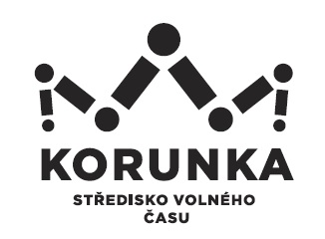
Ostrava – Mariánské Hory, příspěvková organizace
Korunní 49, 709 12 Ostrava Mariánské Hory

telefon: 599 524 870 e-mail: info@svc-korunka.cz fax: 599 524 872
SUBLAND-TECH s.r.o.
Dlouhá 293/13
747 17 Darkovice

IČ: 285 92 611

V Ostravě dne: 22. 7. 2024
Objednávka č.: 75/2024
Číslo jednací: SVCKO/ /2024/SEPK

Objednáváme u Vás opravu kanalizace objektu SVČ Korunka, střediska přírodovědců na ul. Čkalovova 1117/17 v Ostravě - Porubě.
Termín zahájení: 15. 7. 2024
Termín dokončení: 15. 8. 2024

Cena: 146 377,33 Kč vč. DPH dle cenové nabídky ze dne 19. 7. 2024

Kontaktní osoba: Mgr. Secová

Potvrzenou objednávku prosím přiložte k faktuře.

Bankovní spojení: Podpis a razítko:
KB Ostrava, č. účtu
Mgr. Jana Secová – příkazce operace
DIČ:
IČ: Kateřina Koldová – správce rozpočtu

PŘI FAKTURACI UVÁDĚJTE VŽDY ČÍSLO OBJEDNÁVKY.
Fakturu vystavte a zašlete na adresu: Středisko volného času Korunka,
Ostrava-Mariánské Hory, příspěvková organizace,
Korunní 49, 709 12 Ostrava – Mariánské Hory



